**Лабораторна робота №3**

«Основи створення баготопотокових додатків на Java. Організація спільного доступу»

В першому варіанті я запустив код який був в методичці, вище наведений результат. З нього можна зрозуміти що 2 потоки конфліктують між собою і програма зависає, утворюється тупик. Результат на скріншоті нижче:

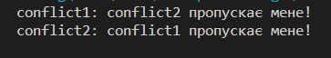

Вирішенням задачі є використання захищеного призупинення. Я створрив оновлений клас ConflictModify

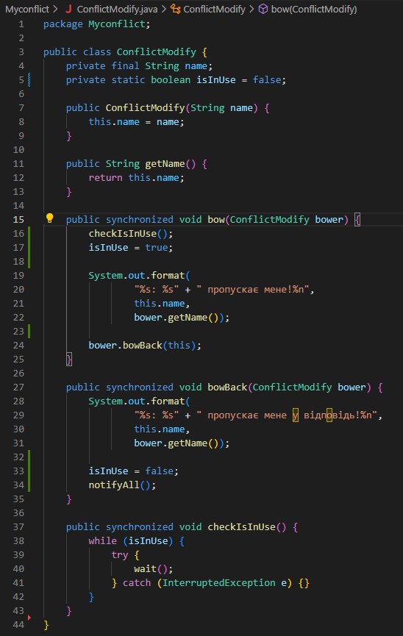

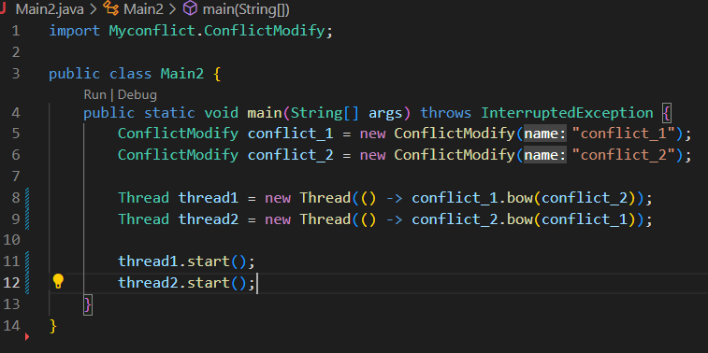

UDP: код було оновлено за вашою порадою. Я переніс використання змінної семафора з потоку в середину конфліктного класу. Результат не змінився. Програма виконується без тупика.

Ось результат:

